«Мұрагер» домбырашылар ансамблі
Жетекшісі: Темешбекова Гульзада Абдрахмановна.

«Мұрагер» домбырашылар ансамблі жас музыканттардың ансамбілдік орындау шеберліктерін дамыту мақсатында 2016 жылы құрылған.
Қазіргі таңда ансамбль мектепшілік, қалалық және халықаралық байқаулардың лауреаты атанған.
Ансамбль репертуарында халық күйлері, халық композиторларының және Қазақстан композиторларының шығармалары енді.
2017 жылы «Astana Grand Festival» халықаралық конкурс-фестивалінің 2 орын лауреаты.
2017 жылы «Жаңа жұлдыз» халықаралық конкурс-фестивалінің 1 орын лауреаты.
2018 жылы «Мастер сцены» халықаралық конкурс-фестивалінің 1 орын лауреаты.
2018 жылы «Открытый Казахстан» халықаралық шығармашылық-фестивалінің 1 орын лауреаты.
2019 жылы «Я-звезда» халықаралық конкурс-фестивалінің 1 орын лауреаты.
2021 жылы «Көктемді қондырып қанатына» республикалық байқауының 1 орын лауреаты
2022 жылы «Ғажайып жұлдыздар» халықаралық байқауының Бас жүлде иегерлері
2023 жылы «GULNAR FEST» халықаралық байқауының 1 орын лауреаты
2023 жылы «AMANAT» партиясының Алғыс хаты
2024 жылы «Түркі әлемі» ІІ халықаралық байқау-фестивалінің 2 орын лауреаты
2025 жылы «Жас музыкант» республикалық байқауының қалалық кезеңінде 1 орын лауреаты
2025 жылы «Жан достар» байқауының 1 орын лауреаты. Қазақстан Халықтарының Ассамблеясы
2025 жылы 28 сәуірде өткен Е. Серкебаев атындағы 3 Балалар музыка мектебінің - 40 жылдық мерей тойына арналған концертінде өнер қөрсетті. А. Новиков «Смуглянка» әнін орындап, және белгілі блогер Иван Червинский мен Құрманғазының «Балбыраун» күйін орындады.

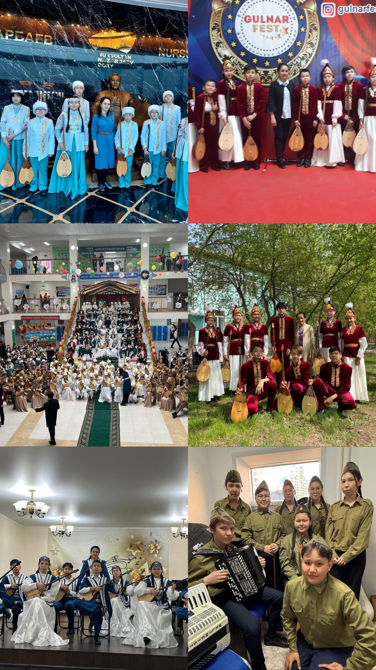

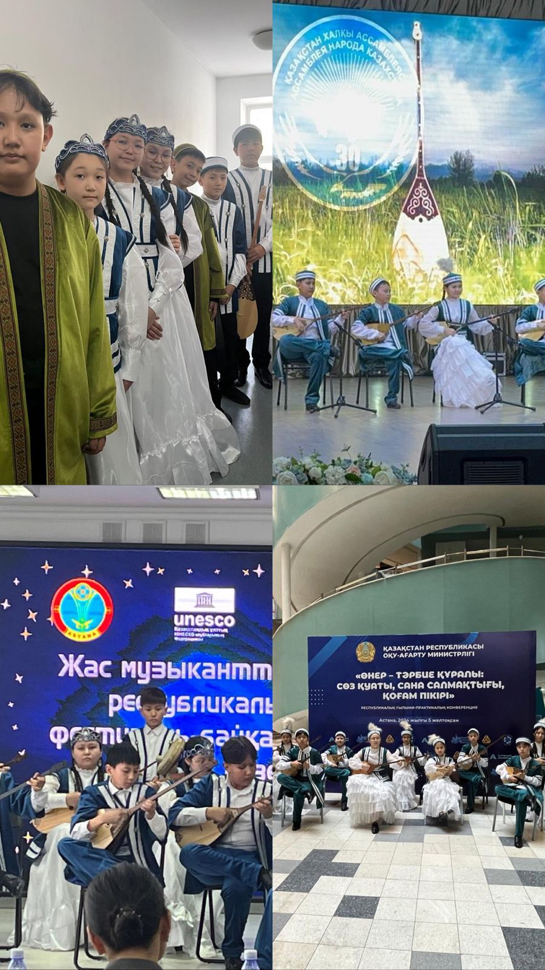

Домбырашылар ансамблі «Жас Дарын»
Жетекшісі: Саметова Бахыткуль Кальяскаровна.

Балалардың қызығушылығын арттыру аясында құрған ансамбль.
Қазақстандық куйшілердің ғана емес әр түрлі шығармалармен қызықтыруға тырысамыз, мысалға шетелдік шығармаларды да өте қызыға ойнайды.
2023 ж. Euro Stars ІІІ халықаралық байкау 1 орын
2023 ж. HELLO WINTER FEST 3 дәрежелі лауреат
«Жас екпін» қалалық байкау 2 орын
2024 ж. GREATIVE AWAROS Гран- При иегері
2025 ж. MeGA SHOW республикалық байкау Супер Гран -При.
«ЖанДостар» VII Республикалық өнер фестиваль 1 орын
2025 жылы 28 сәуірде Мектебіміздің 40 жылдық мерейтойына арналған концерте біріккен домбырашылар ансамбльмен бірге Тоғжан Жахиннің «Дала Рухы» күйін орындады.
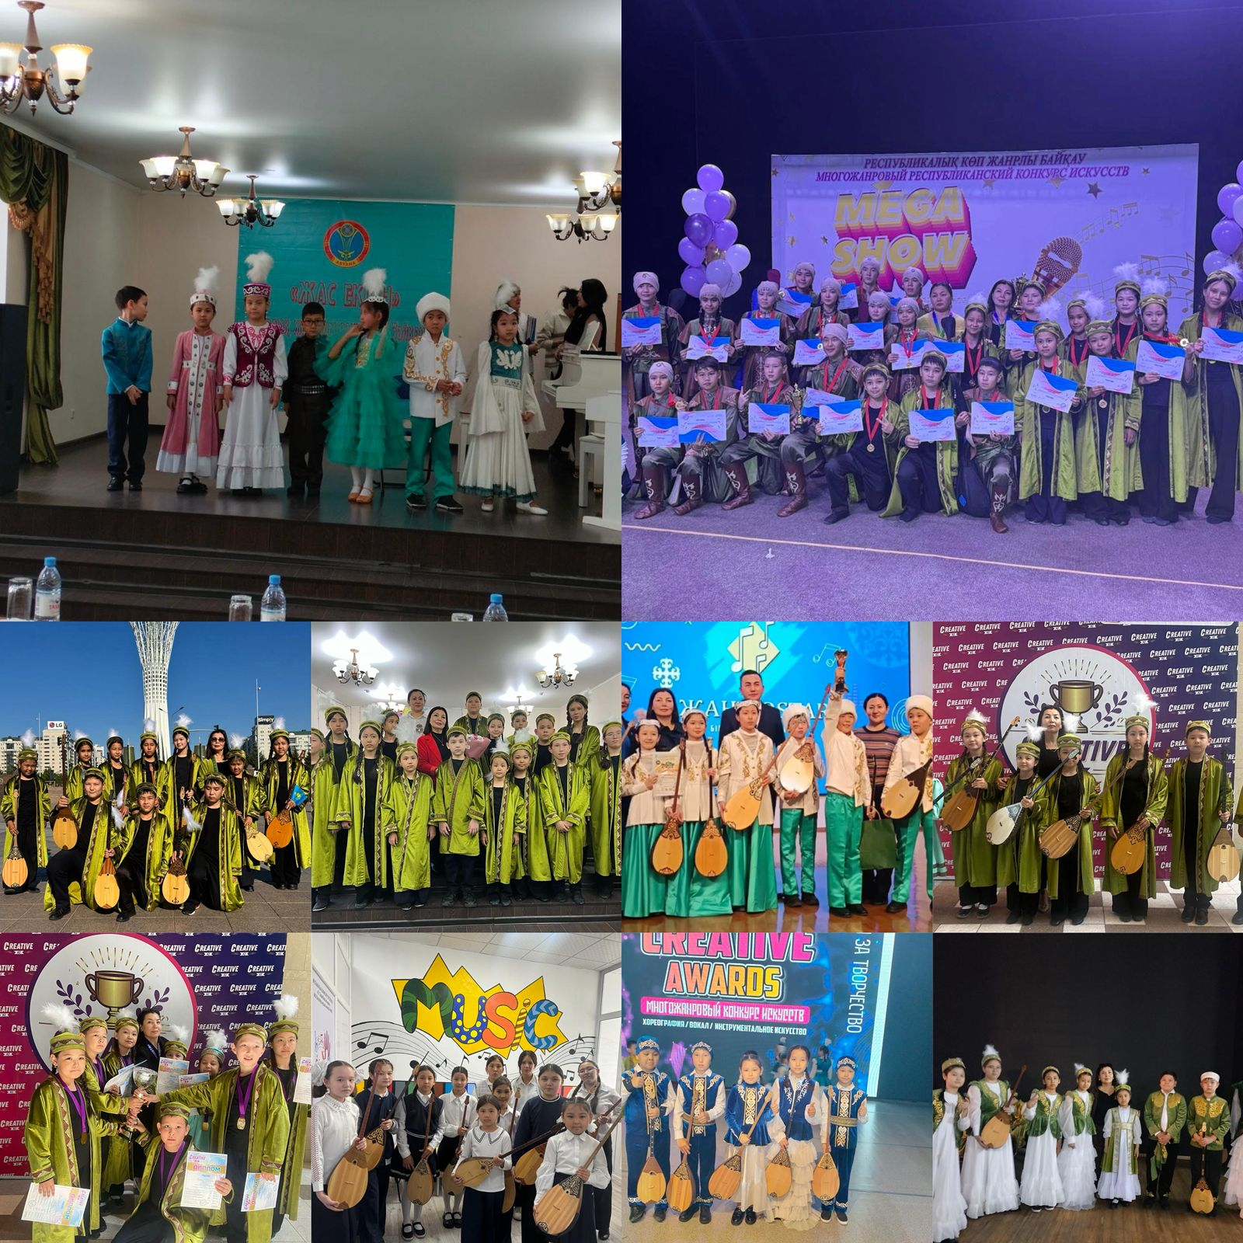
Камерный ансамбль
Руководитель и дирижер: Мадиев Бауыржан Қоңысбекұлы

Год создания камерного ансамбля 2019год.
Цель создания камерного ансамбля в школе — научить учащихся искусству ансамблевой игры, сформировать навыки совместного музицирования, развить умение слушать друг друга и работать как единое целое. Это позволяет ученикам приобрести навыки совместной игры, изучить репертуар камерной музыки, а также развить чувство ансамбля, которое важно для сбалансированного исполнительского развития в целом. В составе камерного ансамбля учащиеся и педагоги отделений струнно-смычковые инструменты, русские народные и духовые инструменты.
За годы существования, ансамбль стал победителем конкурсов такие как:
II International art festival & contest «OPEN ISRAEL» 20 – 30.01.2021г. Израиль, Тель-Авив, Гран-при.
Международный вокально-инструментальный конкурс «New Year's Melodies»
22.01.2022 г., Лауреаты 1 степени
III республиканский конкурс «Ақ маржан» город Караганда, Лауреаты 1 степени

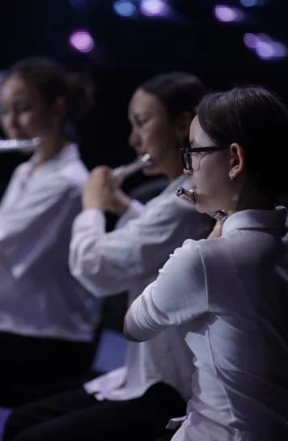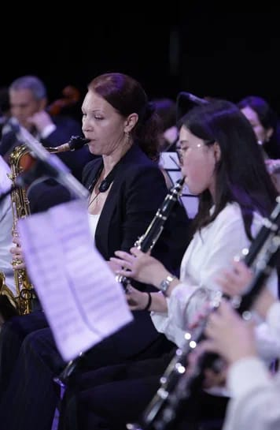

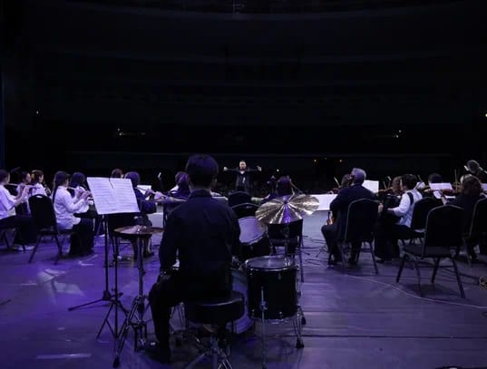

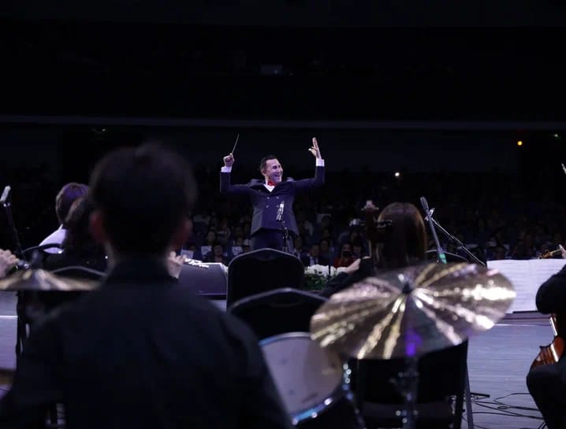

Халық аспаптар оркестрі

Халық аспаптар оркестрі 30 жылдан астам уақыт бойы көпшілікті қуантып келеді.
Оркестрдің басты мақсаты: оқушыларды ұжымдық музыка ойнау тәсілдеріне үйрету.
Халық аспаптар оркестрдің алғашқы жетекшісі - Сапарғали Ахметжанұлы Ахметжанов тағайындалды. Ұзақ уақыт бойы басқарып, оркестрді жоғары орындаушылық деңгейге көтере алды.
2014 -2017 жылдар аралығында оркестрдің жетекшісі ҚР Мәдениет қайраткері, Астана қаласы Мемлекеттік Академиялық филармонияның Қазақ халық аспаптар дирежері - Нұрлан Алданышбайұлы Бекенов болды.
2017-2019 оқу жылы оркестр жетекшісі ҚР Мәдениет қайраткері, дирежер, ҚазҰӨУ профессоры Дәурен Жанашұлы Ғлымов тағайындалды.
2019 жылдан бастап республика байқаулардың лауреаты, дирежер Зинур Хазиахметұлы Галимов болды. Оның жұмысы барысында оркестр бірнеше байқауларға қатысты:
2019 жылы Н. Тілендиев атындағы V «Өз елім» атты республикалық байқауында жүлделі ІІІ орынға ие болды;
2021 жылы қашықтық « Ақ маржан» атты республикалық байқауында І орын;
2022 жылы Н. Тілендиев атындағы VІ «Өз елім» атты республикалық байқауында жүлделі ІІ орынға қол жеткізді.
2024 -2025 оқу жылы оркестр жетекшісі ҚР Мәдениет қайраткері, Астана қаласы Е. Рахмадиев атындағы Мемлекеттік Академиялық филармонияның қазақ халық аспаптар дирежері Бекенов Нұрлан Алданышбайұлы болды.
2025-2026 оқу жылдан бастап оркестрдің жетекшісі Гүлсім Сағынбекқызы Абдрахман тағайындалды.
Кәзіргі таңда оркестір құрамында 80-ге жуық оқушы бар. Олар қазақ халық аспаптар, орыс халық аспаптар және үрмелі аспаптар бөлімдерінің оқушылары.
Оркестр жұмысын ұйымдастыру кезеңінде қойылатын басты талап – репертуар таңдау. Репертуар бүгінгі өмір деңгейіне сай терең мазмұнда, көркемдік педагокикалық талапты қанағаттандырарлықтай дәрежеде және оқушылардың жас ерекшеліктеріне, аспаптарда ойнау мүмкіндіктеріне сәйкес. Биылғы репертуарында Н. Тілендиевің «Жекпе-жек», Сейтек «Тойбастар», М. Тналінің «Русские потешки» тағы да көптеген шығармалар бар.
Қазақ халық аспаптар бөлімінің әдістемелік отырысында оркестрге «Ата мұра» атын беру туралы шешім қабылдады.

Ансамбль гитаристов
Руководитель: Алмазов Омар Бахытжанович

Ансамбль гитаристов был создан в 2014 году.
Цель создания ансамбля: развитие навыков коллективного музицирования, включая темповую память, полифоническое мышление и чувство стиля.
Это позволяет ученикам применять индивидуальные навыки в коллективе, осваивать специфические приемы игры в ансамбле, повышать ответственность и дисциплину, а также получать необходимый опыт репетиционно-концертной работы.
В состав ансамбля входят 10 человек, это учащиеся и педагоги класса гитара. За время работы ансамбль принял участие в различных конкурсах и фестивалях:
2016г. І место лауреат Республиканского конкурса;
2016г. ІІ место лауреат Всероссийского конкурса г. Курган;
2020, 2021 гг. Лауреат Международного кокурса;
Лауреат городского конкурса Шаттық.
Ежегодно ансамбль гитаристов принимает участие в отчетных концертах школы.
28 апреля 2025 ансамбль гитаристов вместе с лауреатом Международных конкурсов, заслуженным преподавателем РК, Ветераном джаза - Шакеновым Владимиром Жунусовичем принял участие в юбилейном отчетном концерте школы «Тамыры терең сазды әлем», посвященного 40 летию школы.
На методическом заседании отделения было принято решение о том, чтобы дать ансамблю гитаристов название «Баррэ».

Ансамбль флейтистов «Сиқырлы флейта»
Руководитель: Мусина Мейраш Райхановна
Год создания сентябрь 2025г.

В общей системе музыкального образования значительное место отводится коллективному виду музицирования - ансамблю. Навыки коллективного музицирования формируются и развиваются на основе и параллельно с уже приобретёнными знаниями в классе по специальности.
С 2024 учебного года ведется активная работа по созданию ансамбля флейтисов. Цель создания это развитие музыкально - творческих способностей учащегося на основе приобретенных им знаний, умений и навыков в области ансамблевого исполнительства, воспитание активного слушателя, зрителя, участника творческой самодеятельности.
Первое выступление ансамбля флейлистов «Сиқырлы флейта» на школьном концерте посвященное Дню учителя.

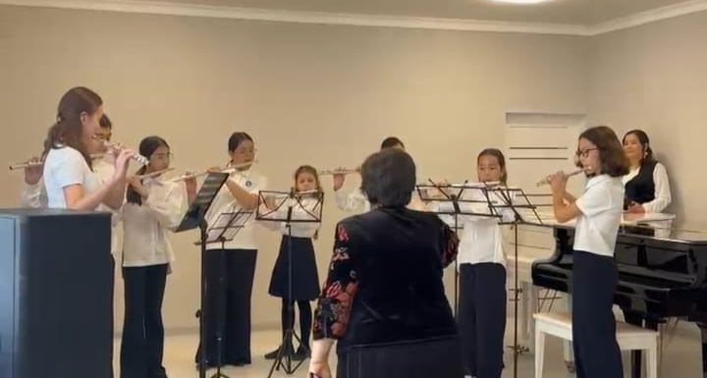

«Балауса» домбырашылар ансамблі
Жетекшілері: Абенова Жайнагуль Капшайтовна, Танжарикова Айгуль Арыстанбековна

«Балауса» ансамблі — шығармашылық қабілеті жоғары, өнерге құштар жастардан құралған ұжым. Ансамбль құрамында 15 оқушы бар. Ұжым мүшелері өз ісіне жауапкершілікпен қарап, әрқайсысы өз рөлін жоғары деңгейде орындайды.
Ансамбльдің жетекшілері тәжірибелі әрі ұйымдастырушылық қабілеті жоғары маман. Олардың басшылығымен ансамбль түрлі мәдени іс-шараларға, байқаулар мен концерттерге белсенді қатысып келеді.
Әр қатысушы музыкалық қабілетімен, сахна мәдениетімен және ұжымшылдық қасиетімен ерекшеленеді.
Ансамбльдің репертуарында әр түрлі халықтық және заманауи бағыттағы шығармалар бар. Ұжымның өнері көрермен жүрегінен орын алып, көптеген марапаттарға ие болды.

«Балауса» домбырашылар ансамблінің жетістіктері (2015–2025 жж.)
2015 ж. ІХ қалалық «Шаттық–2015» байқауы, Диплом Астана қ.
2015 ж. Халықаралық фестиваль-конкурс «Күзгі әуен – Осенняя мелодия», Диплом Қарағанды қ.
2015 ж. Халықаралық фестиваль-конкурс «Звездный путь», Алғыс хат Астана қ.
2015 ж.— III халықаралық конкурс «Жас өнер: на пути культуре мира!», Сертификат Астана қ.
2016 ж. «Шаттық–2016» балалар мен жасөспірімдер байқауы, Диплом Астана қ.
2016 ж. І республикалық байқау «Музыка әлемі», Алғыс хат Астана қ.
2017 ж. Қалалық байқау «Шаттық–2017», «ЭКСПО–2017» аясында, Диплом Астана қ.
2017 ж. Құрмет грамотасы Республикалық конкурс «Music Time», Астана қ.
Алғыс хат — Халықаралық шығармашылық фестивалі «Арайлы таң», Астана қ.
2018 ж. Халықаралық конкурс-фестиваль «Европа–Азия», Диплом Астана қ.
2018 ж. II халықаралық конкурс-фестиваль искусств «GIORIA», Диплом Астана қ.
2018 ж. IV халықаралық конкурс «Звезда Востока», Диплом Астана қ.
2018 ж. «Жайна әсем қала – Астана» халықаралық байқауы, Алғыс хат Астана қ.
2019 ж. «Шаттық–2019» балалар мен жасөспірімдер байқауы, Диплом күміс медаль иегері, Нұр-Сұлтан қ.
2019 ж. Халықаралық өнер байқауы «Бала шабыты», Диплом 1 орын, Астана қ.
2019 ж. «Наурыз» І республикалық балалар онлайн фестиваль-байқауы, Алғыс хат Астана қ.
2019 ж. II халықаралық конкурс-фестиваль «Новогодние ритмы Востока» Диплом (Германия–Қазақстан), Нұр-Сұлтан қ.
2019 ж. Қалалық байқау «Күмбірлеген домбыра үні», Диплом Нұр-Сұлтан қ.
2019 ж. II халықаралық конкурс «Звезды мира», Диплом Астана қ.
2020 ж. VI International Online Competition-Festival «VIVA MUSIC», Диплом 1 орын, Астана қ.
2021 ж. Халықаралық байқау «Сәлем, Астана!», Диплом 1 орын, Нұр-Сұлтан қ.
2021 ж. Халықаралық конкурстік жоба «Бала шабыты», Диплом 1 орын, Нұр-Сұлтан қ.
2021 ж. Халықаралық онлайн байқау «TOBYL ART», Диплом 1 орын, Қостанай қ.
2022 ж. Халықаралық конкурстік жоба «Бала шабыты», Диплом Гран-при, Нұр-Сұлтан қ.
2023 ж. ХVI «Шаттық–2023» ашық шығармашылық қалалық байқауы, Диплом күміс медаль иегері, Астана қ.
2023 ж. Халықаралық онлайн байқау «Рауан», Диплом 1 орын, Алматы қ.
2024 ж. «Жан Dostar» республикалық өнер фестивалі, Диплом Гран-при, Астана қ.
2024 ж. ХVII «Шаттық–2024» ашық шығармашылық қалалық байқауы, Диплом күміс медаль иегері, Астана қ.

2025 ж. ХVIII «Шаттық–2025» ашық шығармашылық қалалық байқауы, Диплом қола медаль иегері, Астана қ.

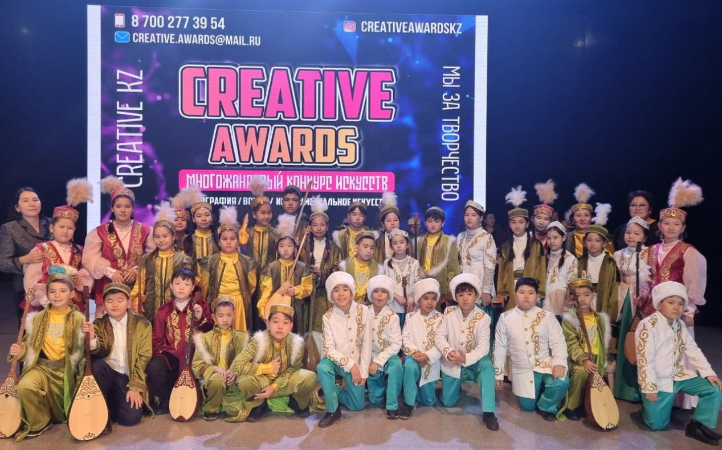

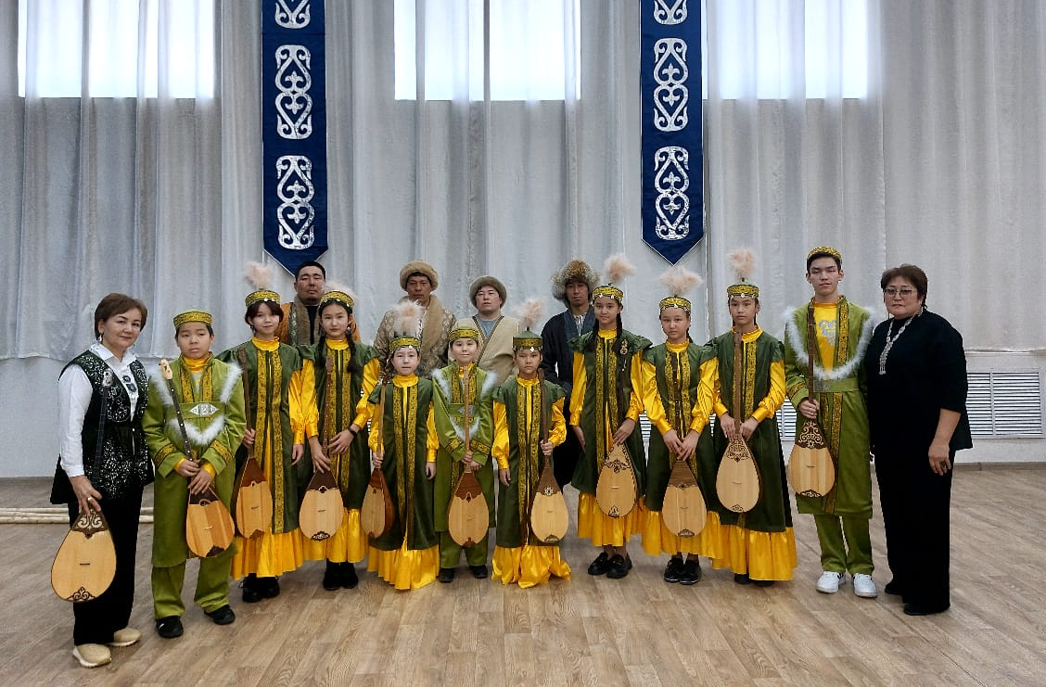
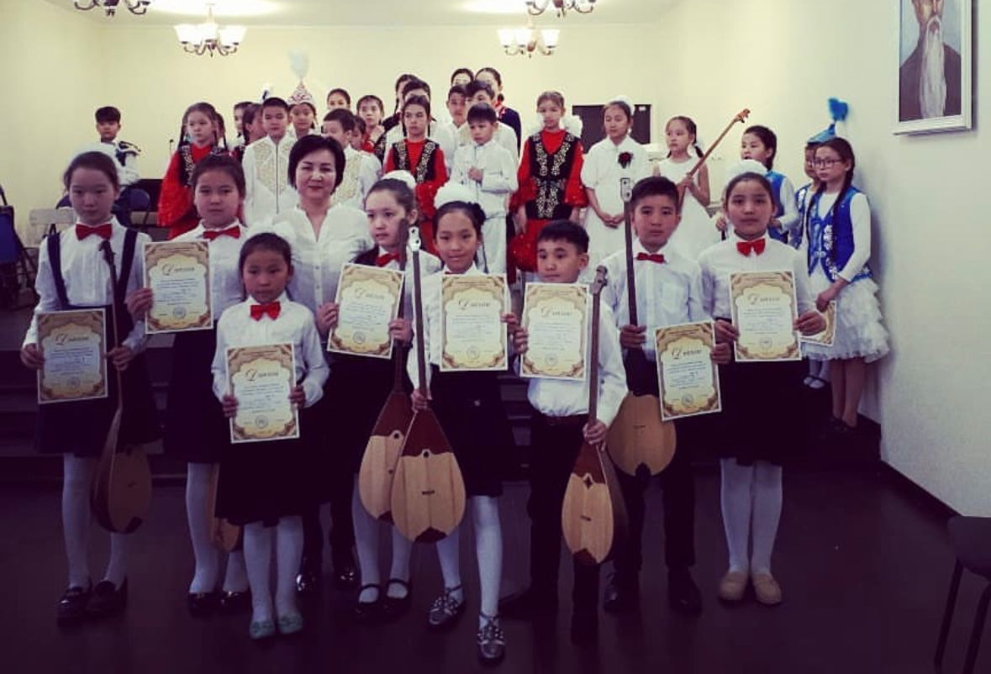

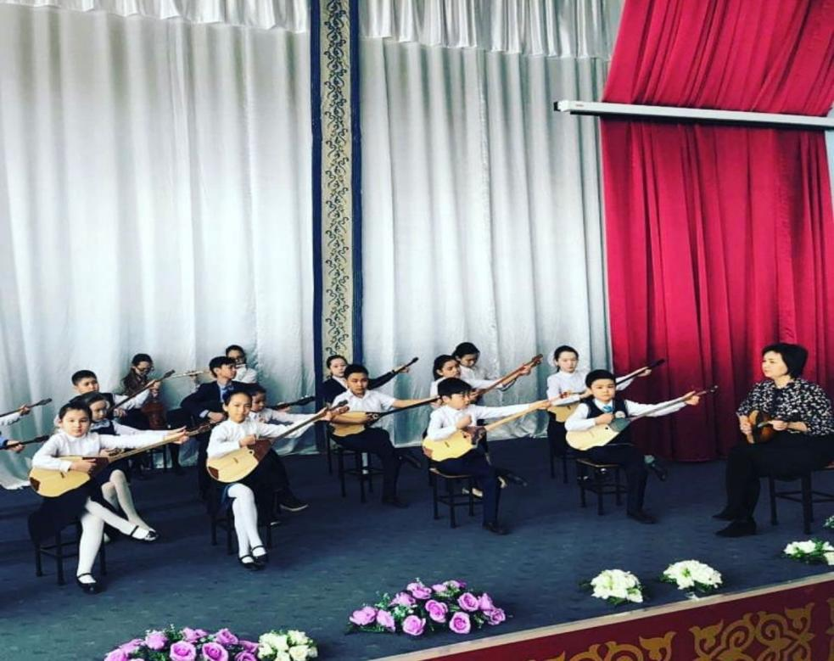

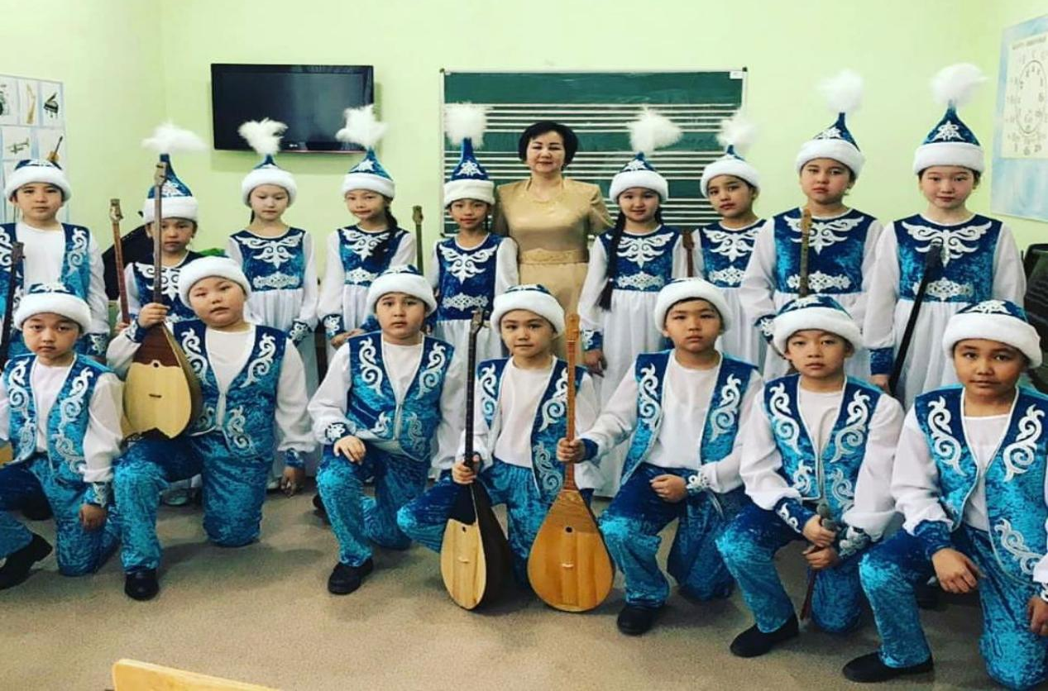

«Жас толқын» домбырашылар ансамблі
Жетекшілері: Сеилова Бота Канапияновна, Нуркали Жазира Даулеткельдиновна

2010 жылы Шәкәрім атындағы № 56 мектеп-лицей филиалында «Жас толқын» домбырашылар ансамблі құрылды.
Ансамбльдің басты мақсаты – жас ұрпақты ұлттық өнерге баулу, қазақ халқының дәстүрлі музыкасына деген сүйіспеншілікті арттыру, домбыра арқылы рухани-мәдени құндылықтарды дәріптеу және орындаушылық мәдениетті дамыту.
Ансамбль құрамында музыка мектебінде оқитын 15-тен астам белсенді оқушы бар. Олардың барлығы өнерге бейім, жауапкершілігі жоғары, сахна мәдениеті қалыптасқан дарынды домбырашылар.
Ансамбльдің репертуары бай әрі сан қырлы – халық күйлері, қазақ композиторларының шығармалары мен заманауи туындылар қамтылған.
«Жас толқын» ансамблі өз тарихында көптеген халықаралық, республикалық және қалалық байқауларға қатысып, жүлделі орындарға ие болып келеді. Ұжым өнер көрсету мәдениетімен, біртұтас орындаушылық мәнерімен және сахнадағы үйлесімімен ерекшеленеді.

«Жас толқын» домбырашылар ансамблінің жетістіктері (2010–2025 жж.)

2025 ж. XVIII «Шаттық-2025» ашық шығармашылық қалалық байқауы – Диплом, күміс медаль, Астана қ.

2024 ж. XVII «Шаттық-2024» ашық шығармашылық қалалық байқауы – Диплом, алтын медаль, Астана қ.

2024 ж. «CREATIVE AWARDS» халықаралық байқауы – Диплом Гран-при, Астана қ.
2024 ж. «Жан Dostar» республикалық өнер фестивалі – Диплом I орын, Астана қ.

2023 ж. XVI «Шаттық-2023» ашық шығармашылық қалалық байқауы – Диплом, алтын медаль, Астана қ.

2022 ж. «Рауан» халықаралық дистанциялық фестивалі – Диплом Гран-при, Алматы қ.
2022 ж. «Бала шабыты» халықаралық конкурстік жоба – Диплом I орын, Нұр-Сұлтан қ.

2021 ж. Халықаралық байқауы «Сәлем, Астана!» – Диплом I орын, Нұр-Сұлтан қ.
2021 ж. Халықаралық онлайн байқауы «TOBYL ART» – Диплом Гран-при, Қостанай қ.
2021 ж. Халықаралық конкурстік жоба «Бала шабыты» – Диплом I орын, Нұр-Сұлтан қ.

2020 ж. VI International Online Competition-Festival «VIVA MUSIC» – Диплом I орын, Астана қ.

2019 ж. «Шаттық-2019» қалалық байқауы – Диплом күміс медаль, Нұр-Сұлтан қ.
2019 ж. II халықаралық конкурс-фестиваль «Звезды мира» – Диплом I дәрежелі лауреат, Астана қ.
2019 ж. II халықаралық конкурс-фестиваль «Новогодние ритмы Востока» – Диплом лауреат І дәрежелі, Нұр-Сұлтан қ.
2019 ж. «Дала фольклоры мен музыкасының мың жылы» қалалық «Күмбірлеген домбыра үні» байқауы, Диплом Нұр-Сұлтан қ.
2019 ж. II халықаралық конкурс «Роза Востока» – Диплом I орын, Ташкент қ.
2019 ж. «Art-Shabyt» орталығы, «Тәуелсіздік – тұғырым» республикалық байқауы, Алғыс хат Нұр-Сұлтан қ.

2018 ж. IV халықаралық конкурс «Звезда Востока», Диплом Астана қ.
2018 ж. I халықаралық конкурс-фестиваль «Европа–Азия», Диплом Астана қ.
2018 ж. II халықаралық конкурс-фестиваль «GIORIA», Диплом Астана қ.
2018 ж. Республикалық «Music Games» байқауы – «Халық аспаптары» номинациясы, Диплом Астана қ.
2018 ж. III халықаралық конкурс-фестиваль «Из Грузии с любовью», Алғыс хат Батуми қ.
2018 ж. «Жайна әсем қала – Астана» халықаралық байқауы, Алғыс хат Астана қ.

2017 ж. қалалық «Шаттық-2017» байқауы, Астана ЭКСПО-2017 жобасы аясында, Диплом I орын.
2017 ж. Құрмет грамотасы – Республикалық «MUSIC TIME» конкурсы, Астана қ.
2017 ж. «Astana Kids» халықаралық фестиваль-байқауы, Алғыс хат Астана қ.
2017 ж. «Таңғы шұғыла» халықаралық мега-тележоба, «Аққу дауысы» фестивалі, Алғыс хат Астана қ.

2016 ж. «Шаттық-2016» қалалық байқауы, ҚР Тәуелсіздігінің 25 жылдығына орай, Диплом Астана қ.

2016 ж. I республикалық «Музыка әлемі» байқауы, Алғыс хат Астана қ.

2015 ж. «Күзгі әуен – Осенняя мелодия» халықаралық фестивалі, Диплом Қарағанды қ.
2015 ж. Халықаралық конкурс-фестиваль «Звездный путь», Алғыс хат Астана қ.
2015 ж. III халықаралық конкурс «Жас өнер: на пути культуре мира!», Сертификат Астана қ.
2015 ж. IX қалалық «Шаттық-2015» байқауы, Диплом Астана қ.

2014 ж. Ұлттық Дельфийлік ойындар бағдарламасы бойынша өткен VIII қалалық «Шаттық-2014» байқауында «Ансамбль» номинациясы бойынша Диплом қола медаль иегерін дайындады.
2014 ж. Қытай Халық Республикасының Бейжің қаласында өткен «Музыка наших сердец» халықаралық балалар шығармашылығы фестивалінде лауреат дайындағаны үшін Алғыс хатпен марапатталды.

2013 ж. Испанияда өткен «Море солнце фестиваль» (FIESTALONIA MILENO) халықаралық байқауында өз халқының бай мәдениетін таныстырғаны үшін Алғыс хат.
2013 ж. «Жас талап» қалалық байқауында лауреат дайындағаны үшін Мадақтама;
2013 ж. Балалар мен жасөспірімдердің халықаралық фестиваль-байқауы, оркестр номинациясы бойынша Диплом III орын.

2012 ж. «Шаттық-2012» қалалық байқауына қатысып, оркестр номинациясы бойынша Диплом.
2012 ж. Диплом – Алматы қаласында өткен халықаралық «Күншуақ» фестиваль-байқауында лауреат дайындағаны үшін марапатталды.
2012 ж. «Жас толқын» домбырашылар ансамблі құрылды, С.С. Прокофьев атындағы №3 БММ, №56 мектеп филиалы.

2010 ж. Ансамбльдің алғашқы шығармашылық тобы қалыптасты. Мектепішілік концерттер мен байқауларға қатысу арқылы алғашқы тәжірибе жинақтады.
«Жас толқын» домбырашылар ансамблі — 2010 жылдан бері еліміздің және шетелдің мәдени кеңістігінде ұлттық өнерді насихаттап келе жатқан шығармашылық ұжым. Олардың жетістіктері – үздік орындаушылық, табандылық пен ұлттық рухтың айғағы.

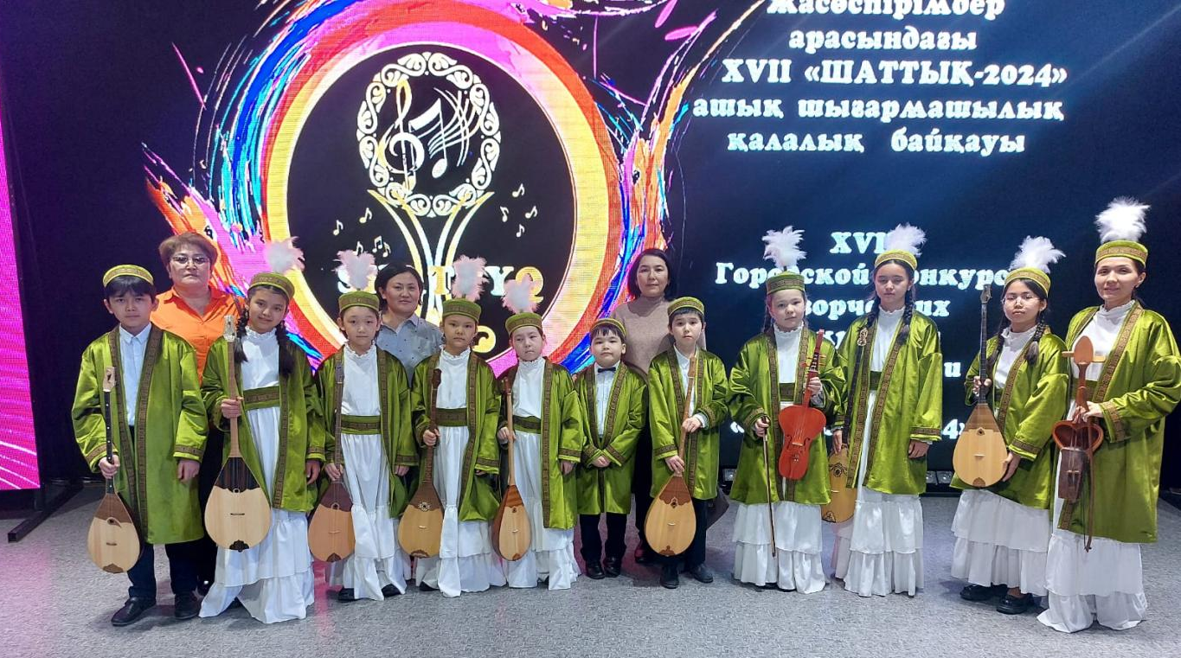

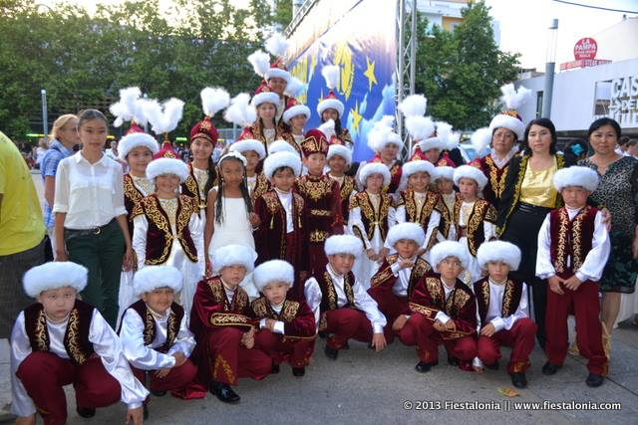

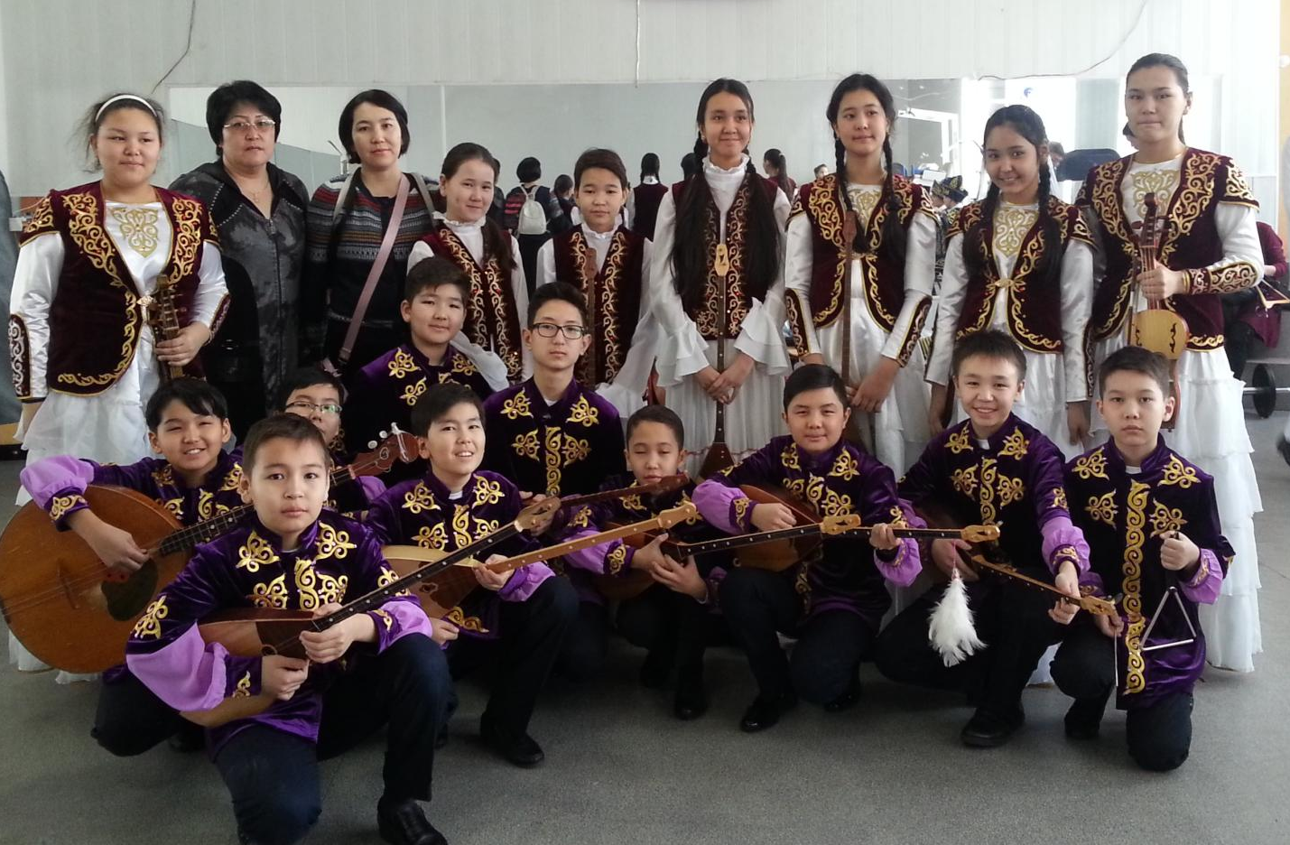

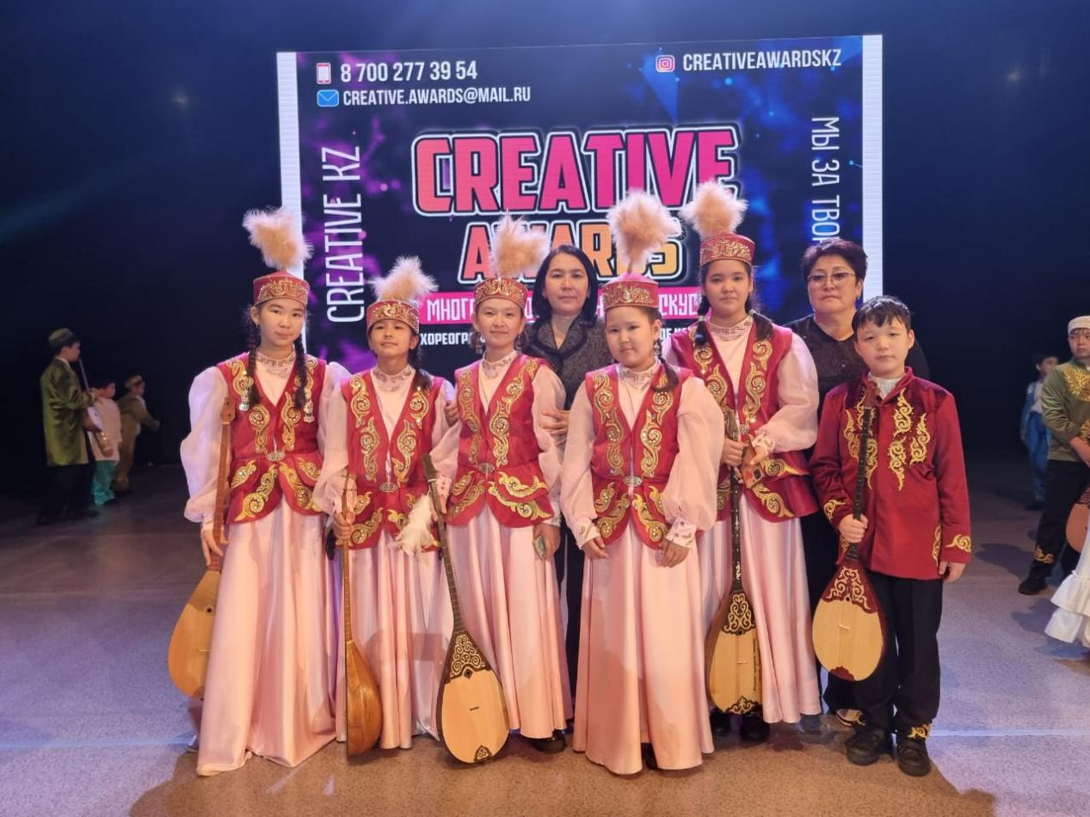

Ансамбль баянистов
Руководитель: Садуова Асель Болатовна

В 2020 году пришла идея создания ансамбля баянистов.
Цель создания ансамбля баянистов — это музыкально-эстетическое образование учащихся, включающее развитие навыков коллективной игры, расширение репертуара, ознакомление с различной музыкальной литературой и формирование навыков сценического исполнения. Ансамблевое музицирование позволяет всесторонне развивать учеников, обогащать их музыкальный опыт и прививать любовь к музыке через совместное творчество.
Достижения ансамбля баянистов:
2022 г. II Респуб конкурс «Жан достар» 2 место;
2023 г. II Межд конкурс ансамблей и оркестров «Түркі әлемі» 3 место;
2023г. VII Международный конкурс «Gold accordion» 3 место;
2024 г. III международный конкурс Art aspect -2 место;
2024 г. VIII Международный конкурс «Gold accordion» 3 место;
2024 г. Международный конкурс Super star Гран-при;
2025г. городской отборный конкурс «Юный музыкант» 2 место;
2025 г. Международный конкурс «Түркі әлемі» 3 место.
28 апреля 2025 года ансамбль принял участие на отчетном концерте школы посвященный 40-летию школы вместе с Лауреатом международных конкурсов, обладателем премии Первого Президента Республики Казахстан – Русланом Тураевым и его воспитаником - лауреатом международных конкурсов, обладателем премии «Трофей мира» - Радмиром Хайбуллиным.

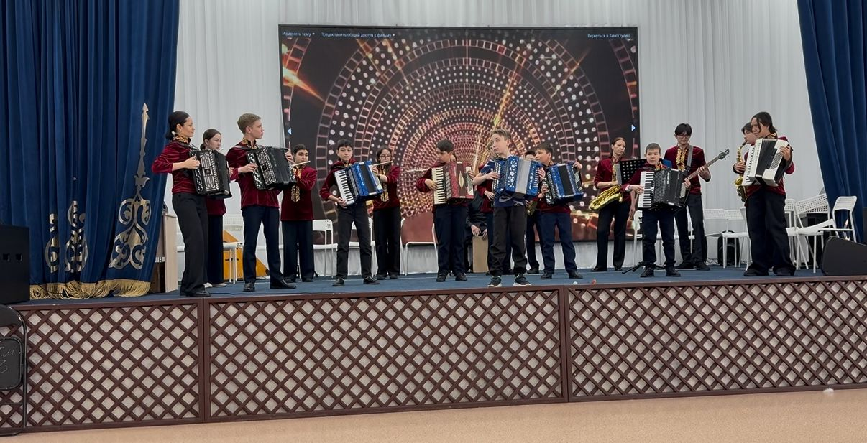

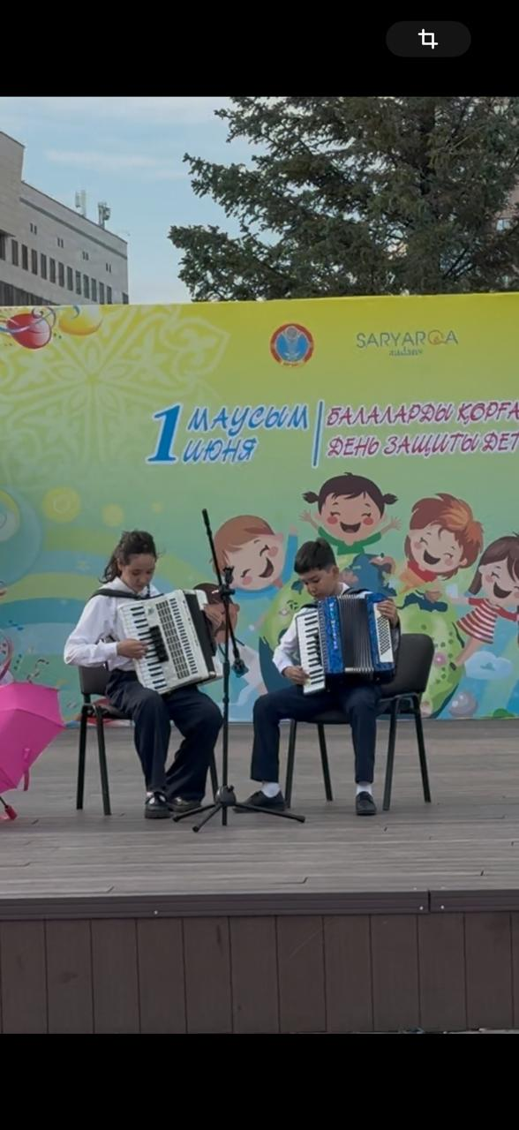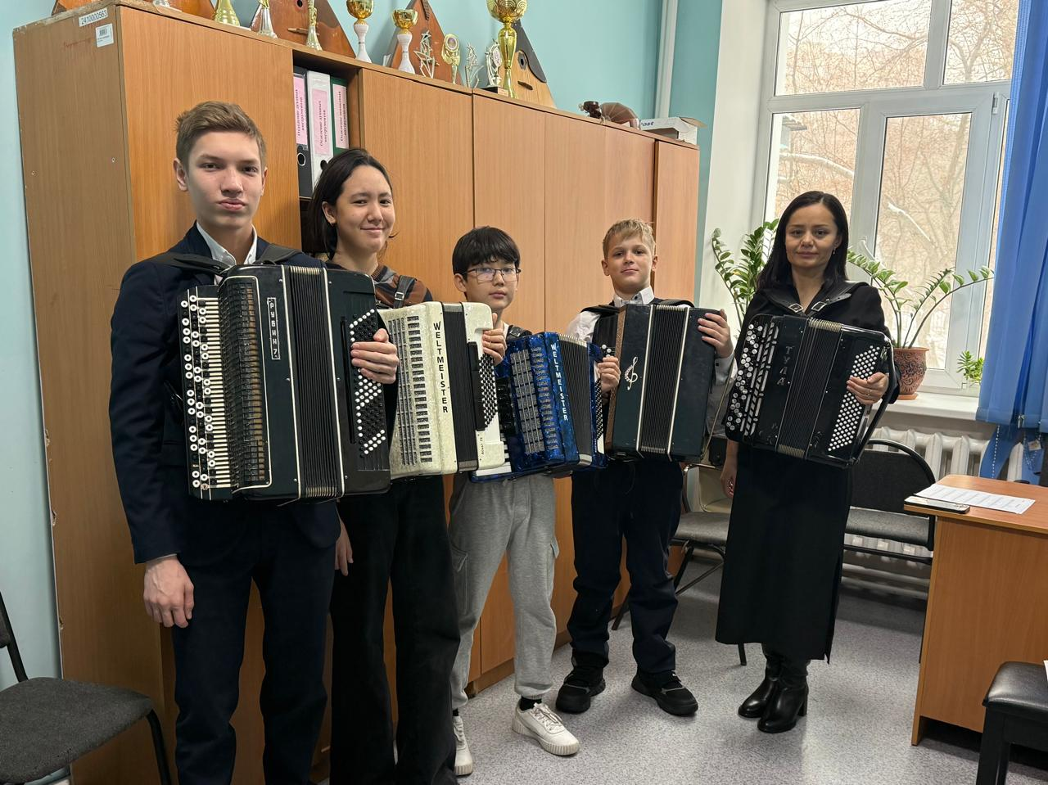

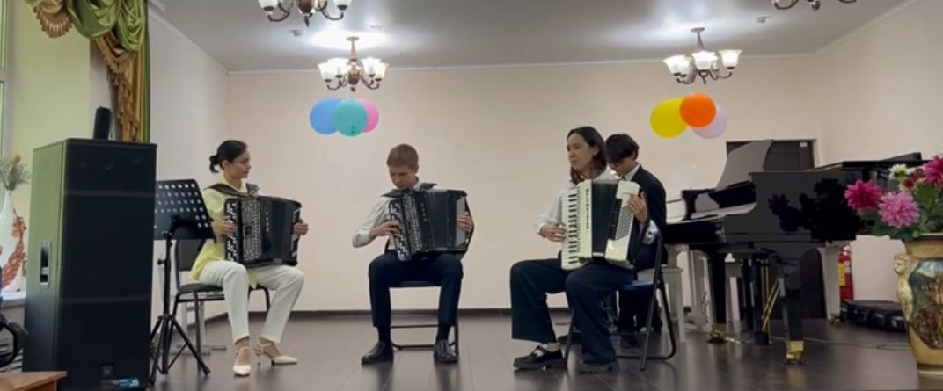

«Назым» қобызшылар ансамблі
Жетекшісі: Алдабергенова Айымжан Сабырқызы.

«Назым» қобызшылар ансамблі 2019 жылы құрылған. Ансамбльдің Ұжым құрамына №3 балалар музыка мектебінің қобыз сыныбы бойынша 2-5 сыныпта оқитын шәкірттер кіреді. Ансамбль мектепішілік және қалалық мәдени шараларға белсенді қатысады. Жыл сайын мектептің есеп беру концертінде өнер көрсетіп, көрерменге өз шеберлігін паш етеді. Сонымен қатар түрлі деңгейдегі байқаулар мен фестивальдердің жеңімпаздары атанып келеді.
Ансамбльдің репертуары алуан түрлі - қазақтың халық күйлері мен әндері, қазақстандық және шетелдік композиторлардың шығармалары, заманауи өңдеулер мен балаларға лайықталған шағын пьесалар орындалады. Репертуардағы әр шығарма оқушылардың техникасын дамытып, ансамбльдік үндестікті қалыптастыруға бағытталған.
«Назым» қобызшылар ансамблінің жетістіктері:
2019 жылы Нұр-Сұлтан қаласында «Рухани жаңғыру» аясында ұйымдастырылған «Күй күмбірі» атты ансамбльдер байқауында қобызшылар дуэті: Абайқызы Аиша, Қобланды Құндыз - Бас жүлде.
27.03.2019 жылы ЮНЕСКО бағдарламасы аясында IV халықаралық «Жас өнер: бейбітшілік мәдениеті жолында» атты жас әншілер, аспапта орындаушылар байқауы - II орын.
2020 жылы, маусым айы IV Халықаралық байқау «Малохитовая Шкатулка», қобызшылар ансамблі - Бас жүлде.
01.05.2022 жылы Нұр-Сұлтан қаласында өткен Халықаралық «Сәлем Астана» фестиваль-байқауында «Назым» қобызшылар ансамблі - Бас жүлде.
21.05.2022 жылы Әлшекей Бектібайұлының 175 жылдығына орай Республикалық «Жас Өнерпаз» байқауы - II орын.
05.06.2022 жылы Нұр-Сұлтан. Түрік халықтары балалар ансамбльдерінің I Халықаралық «Түркі әлемі» байқауы - I орын.
10.12.2022 жылы «Жан DoStar» II Республикалық өнер фестивалі - I орын.
2023 жылы Астана қаласы. Түрік халықтары балалар ансамбльдерінің IІ Халықаралық «Түркі әлемі» байқауы - IІ орын.
2023 жылы Алматы қаласы. III Республикалық «Серпін» атты қашықтық сайысы - I орын.
04.2024 жылы III халықаралық «Түркі Әлемі» атты халық аспаптар ансамбльдері мен оркестрлері байқау-фестивалі - II орын.
16 ақпан 2025 ж. «Жас музыкант» республикалық фестиваль-байқаудың қалалық кезеңі - IІ орын.

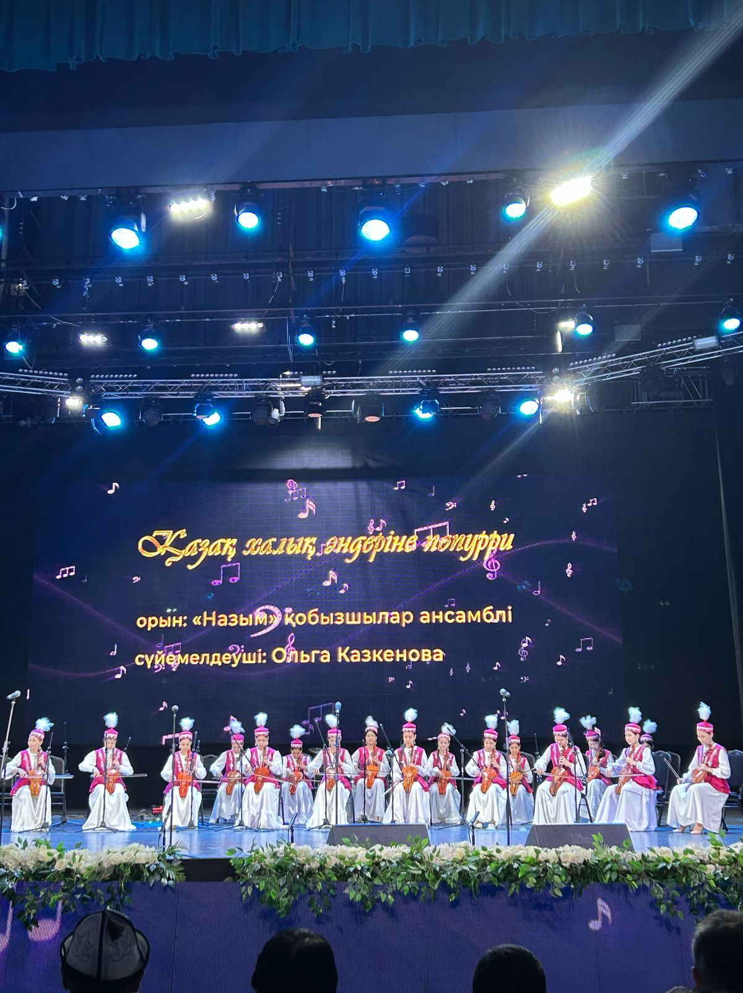

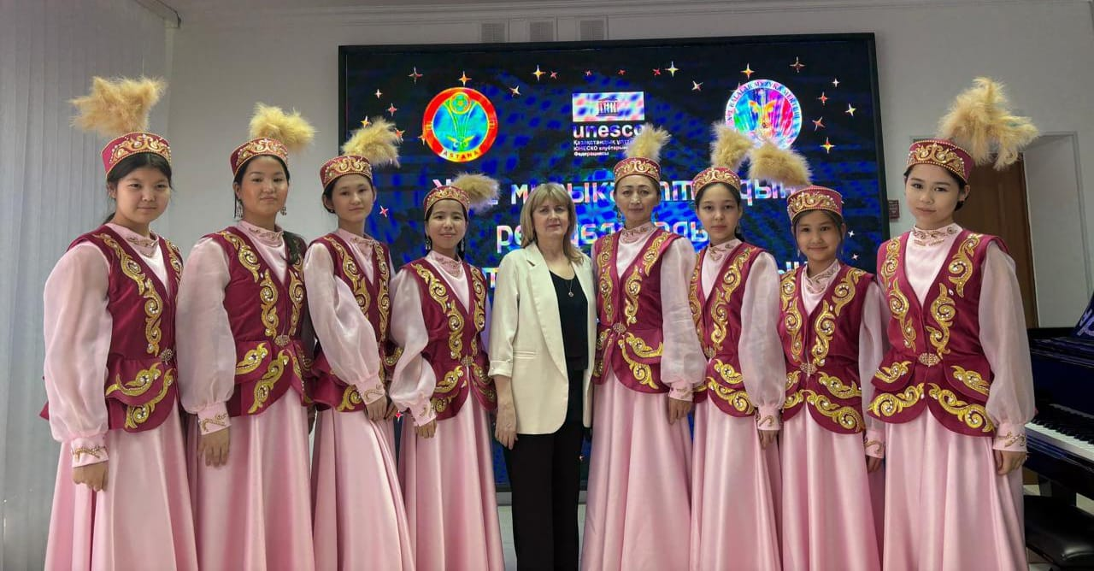
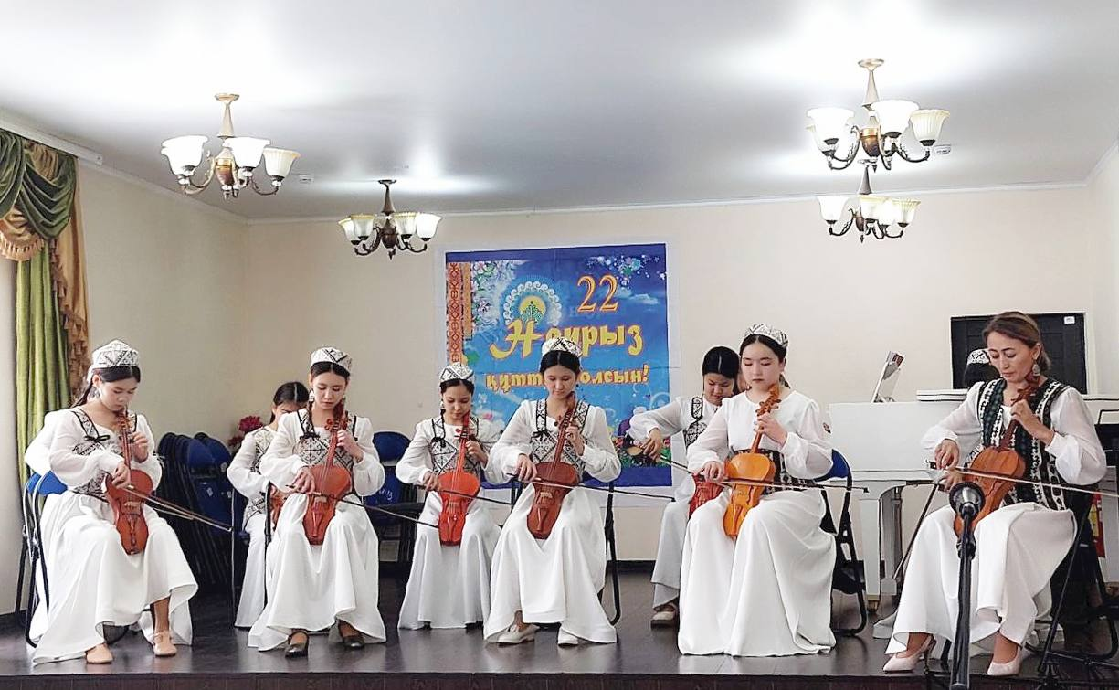
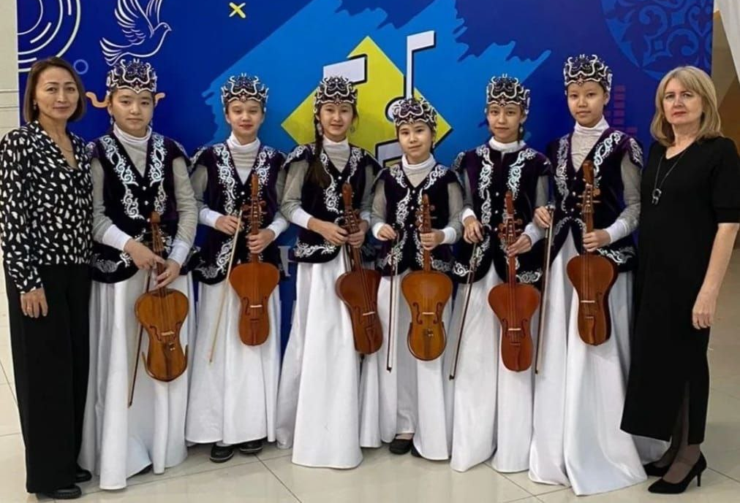
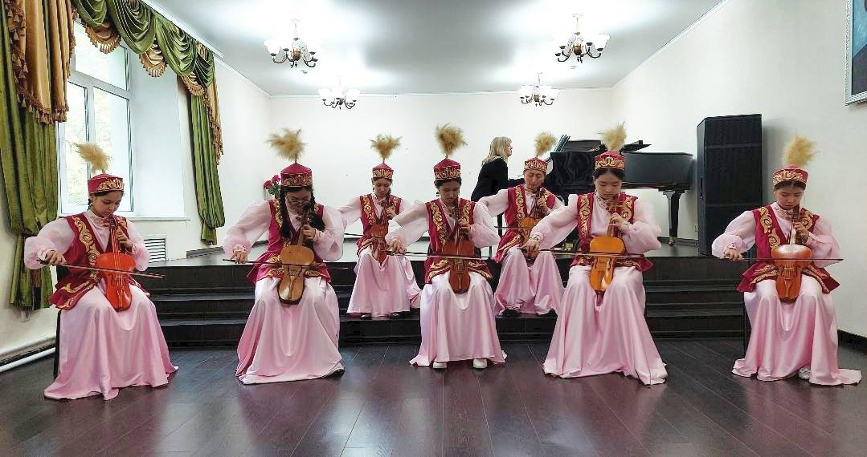

«Нияз би» домбырашылар ансамблі
Жетекшісі: Қайыңбай Айгүл Ибадуллақызы
«Нияз би» домбырашылар ансамблі жас музыканттардың ансамбльдік орындау шеберлігін дамыту мақсатында 2012 жылы құрылған. Ансамбль бүгінгі күнде мектепішілік, қалалық және халықаралық байқаулардың бірнеше дүркін лауреаты болып табылады.
«Нияз би» домбырашылар ансамблінің жетістіктері:
Халықаралық байқаулар
DIPLOMA EL FESTIVAL INTERNAZIONALE “CON MANO PRENDERE IL SOL” – Лауреат II степени, Риммини (Болонья), 2014.
VIII халықаралық «Ақ көгершін» байқауы – I орын.
«Достань рукой до солнца!» FIESTALO-NIA MILENIO, Италия –Риммини (Болонья), 2014.
III International Festival-Contest “From Georgia with Love!”, Батуми, 2018 – I дәрежелі лауреат.
INTERNATIONAL FEDERATION ART LI – Лауреат I степени, Астана, 2018.
Халықаралық «Роза-Востока» байқауы, Ташкент – I орын.
Республикалық және қалалық байқаулар
«Жас талап» қалалық байқауы – II орын, Астана, 2014.
«Жас өнер» II халықаралық конкурс – Лауреат III степени, Астана, 2014.
«ҚР балаларға қосымша білім беру жүйесін дамыту» конференциясына қатысқаны үшін марапат.
Республикалық «Күз мерекесі» байқауы.
«Нұр себеле, Ұлыстың ұлы күні!» мерекесінде өнер көрсеткені үшін берілді.
«Ұстаздық қызметін адал атқарғаны үшін» №29 мектеп, Астана.
Е.Серкебаев атындағы 3-музыкалық мектеп – Лауреат III степени, 25.02.2024.
2024 жылғы жетістіктері
DIPLOMA I орын – «Alash Star» халықаралық байқауы, «Аспапта ойнау» номинациясы, күй: «Нар ағашы», 01.03.2024.
DIPLOMA Бас жүлде – «Alash Star» халықаралық байқауы, «Аспапта ойнау» номинациясы, күй: «Тұран», 01.03.2024.

